新 书 推 荐
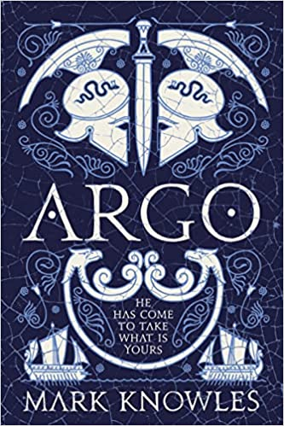
中文书名：《亚尔古舟》
英文书名：ARGO
作 者：Mark Knowles
出 版 社：Head of Zeus
代理公司：ANA/Lauren Li
页 数：528页
出版时间：2022年3月
代理地区：中国大陆、台湾
审读资料：电子稿
类 型：文学

内容简介：

剑桥大学古典学家马克·诺尔斯对著名的希腊神话《杰森与金羊毛》（Jason and the Golden Fleece）进行了一次精彩的重塑。他是来夺取属于你的东西的……

公元前1230年，塞萨利的伊奥尔克斯王国，国王珀利阿斯变得很偏执。在废黜他同父异母的兄弟埃森的20年后，他凶残的过去又回来了，用梦境、头痛和预言来折磨他：一个只穿草鞋的男人总有一天会毁灭他。

当一个陌生人从山上下来参加比赛时，珀利阿斯被他与埃森长得几乎一样的面庞吓坏了。被他下令杀死的婴儿已经变成了一个男人——杰森，而且杰森想要报仇。但珀利阿斯既狡猾又强大。他给杰森提出了一个不可能的挑战：要想获得王位，他必须先从遥远的科尔奇斯王国偷出金羊毛。

杰森组建了一支由希腊最优秀的战士组成的阿尔戈号船队。但是，即使有这些强大的战士在他身边，他也必须克服残酷的挑战，迅速区分朋友和敌人。他的任务和许多人的生命，都取决于他的智慧和战斗的技巧……

诺尔斯将真实的历史与合理的想象力相结合……剑桥大学（关于《执政官的女儿》（The Consul's Daughter））。

作者简介：

马克·诺尔斯（Mark Knowles）在剑桥大学唐宁学院（Downing College, Cambridge）攻读古典文学和管理研究学位。在大都会警察局担任一线警官和监督员十年后，他成为哈罗盖特一所学校的古典文学主任。他是一个实验考古学的特殊爱好者，1994年在希腊进行的最后一次海试中，他在重建的古雅典三桅帆船“奥林匹亚”上划船。@mark77knowles
http://markknowles.info/

谢谢您的阅读！
请将回馈信息发至：李文浩 （Lauren Li）
安德鲁﹒纳伯格联合国际有限公司北京代表处
北京市海淀区中关村大街甲59号中国人民大学文化大厦1705室, 邮编：100872
电话：010-82449901
传真：010-82504200
Email: JHuang@nurnberg.com.cn
网址：www.nurnberg.com.cn
微博：http://weibo.com/nurnberg
豆瓣小站：http://site.douban.com/110577/
微信订阅号：安德鲁书讯


